Приложение
Карт. № 1.
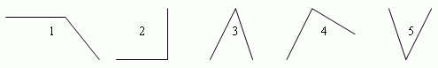
Карт. № 2. Проверь свои знания ( тест)
1.Угол – это :
а) фигура, состоящая из двух вершин; б) геометрическая фигура; в) два луча, выходящие из одной точки – вершины.
2. Углы бывают:
а) только тупые; б) острые, прямые в) острые, прямые, тупые.
3.Точка – это:
а) середина угла; б) вершина угла в) не нужна для построения угла;
Карт. № 3 Оцените свою и мою работу на уроке.

1. На уроке я работал | Активно / пассивно
2. Своей работой на уроке я | Доволен / не доволен
3. Урок для меня показался | Коротким / длинным
4. За урок я | Не устал / устал
5. Моё настроение | Стало лучше / стало хуже
6. Материал урока мне был | Понятен / не понятен  Интересен / скучен  Легким / трудным
7. Домашнее задание мне кажется | Интересно / не интересно

